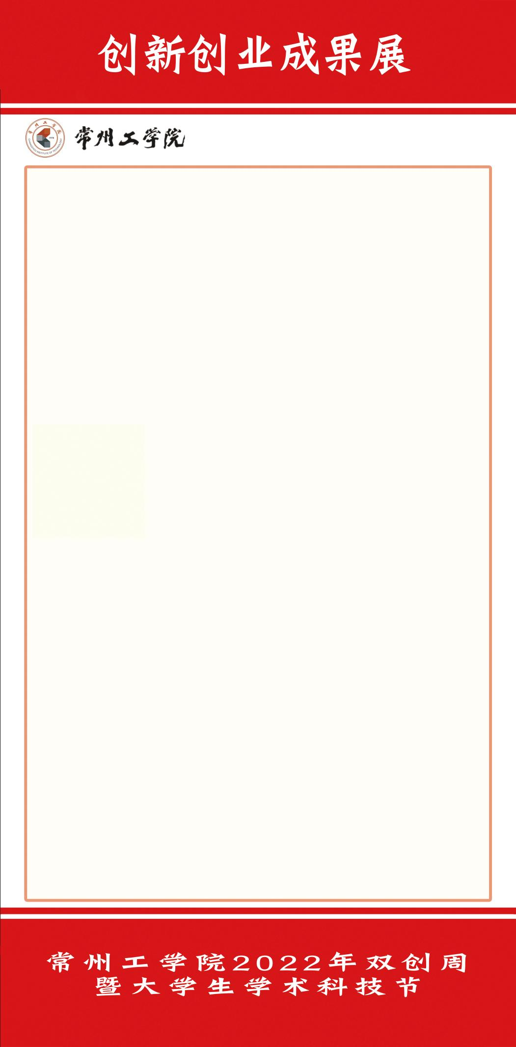

XX学院（名称微软雅黑120点）

项目名称(字体大小110点)  
  
项目成员信息、项目指导教师信息。方正黑体，字体大小建议70点左右。  
  
项目简介(300字左右)、创新与商业前景分析(300字左右)项目图表(图片、图表分别不超过3张，图片要有图注，表格要有表名)。字体大小建议黑体，60点左右。